Guia de Boas Práticas no Departamento de IT

1. Introdução
Este documento define as regras e critérios para a gestão de issues, branches, commits e pull requests (PRs) no GitHub, incluindo como deve ser feita a rotulagem, estrutura da descrição, processo de peer review e ciclo de desenvolvimento até à produção.
O objetivo é uniformizar práticas, facilitar a colaboração e garantir qualidade no processo de desenvolvimento.

2. Issues
Cada issue deve conter:
- Título claro com resumo do problema/feature.
- Descrição detalhada do contexto.
- Critérios de aceitação (quando aplicável).
- Labels de categorização.

Labels
- Area – Qual área do sistema é afetada.
- PR Complexity – Baixa / Média / Alta.
- Priority – Alta / Média / Baixa.
- Feature / Enhancement / Bug – Tipo de alteração.
- Status (PR - ONLY) – Open / In Review / Changes Requested / Approved / Merged.

3. Branches

Convenção nominal
Sempre em lowercase, com formato:
tac-<issue ID>-<nome_da_feature_com_underscore>
Exemplos:
tac-99-fix-user-creation-bug

Regras
- Criar branches a partir de dev ou de uma release branch.

4. Commits (Primeiro commit de cada branch)

Formato
<Issue ID, em uppercase>: <Commit message>

Exemplo
TAC-99: Fix User Creation Bug

Regras
- Primeiro commit deve referenciar o Issue ID.
- Os seguintes commits devem apresentar mensagens curtas, claras e descritivas do que foi feito.

5. Pull Requests (PRs)

Título
<Issue ID>: <Resumo da alteração>
Exemplo:
TAC-99: Add feature name

Estrutura da Descrição
Todos os PRs devem seguir o template:
- Intro – Contextualização do PR.
- Alterações (departamento de IT) – Lista das alterações implementadas a serem lidas pelos restantes colegas de IT
- Como Testar – Instruções de validação para a equipa de teste (Colegas de IT e QR test)
- Anexos (se existir) – Documentação ou ficheiros relevantes.
- Alterações Visuais (se existir, com imagens).

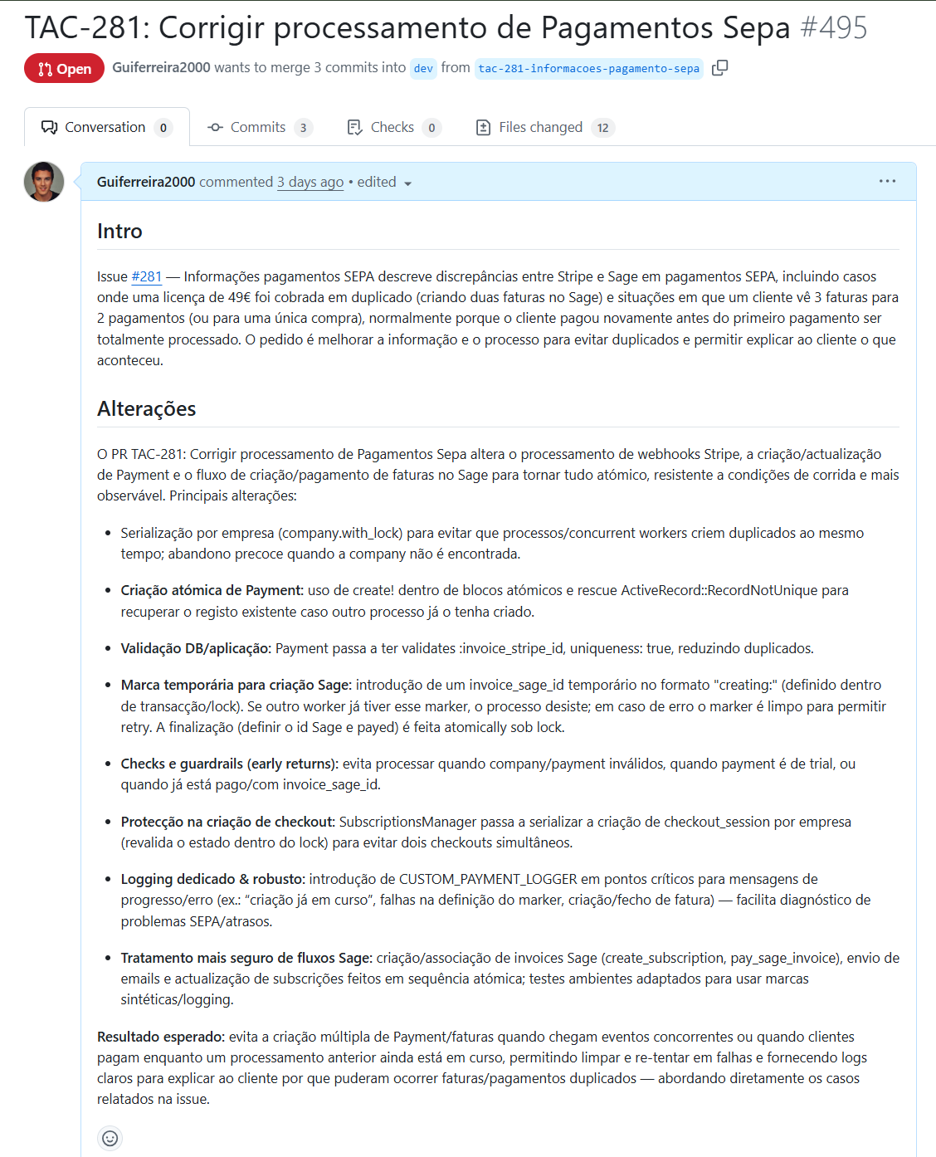

6. Peer Review
- Cada PR deve ser revisto por pelo menos 1 colega designado.
- Revisores devem avaliar:
  - Qualidade e clareza do código.*
  - Cobertura de testes.
  - Conformidade com o guia de commits/branches.
- Se necessário, marcar comentários com Changes Requested.
- O merge com o branch dev é somente feito por coordenadores e após a aprovação

* https://github.com/trekhleb/state-of-the-art-shitcode - bom exemplo “irónico” do que são algumas práticas em node.js

7. Ciclo de Desenvolvimento até à Produção

O desenvolvimento segue um conjunto de fases representadas por labels de status que permitem identificar em que ponto está uma tarefa, PR ou branch:
- Status: On Hold – O trabalho está parado, dependente de outra tarefa ou decisão.
- Status: Draft – O PR ou feature está em preparação inicial, ainda incompleto.
- Status: Waiting Review – O PR está pronto para revisão e aguarda validação por pares.
- Status: Peer Reviewed – O código foi revisto e aprovado em peer review, aguardando integração.
- Status: Currently on Staging – A funcionalidade está disponível no ambiente de staging para testes de QA.
- Status: Approved in Staging – Os testes em staging foram aprovados e a funcionalidade está pronta para ser integrada na release branch ou em main (produção).

8. Labels de PR
As seguintes labels devem ser aplicadas em PRs para melhor categorização:
- Área – Onde a alteração impacta (ex: Equipamentos, Empresas, lógica do negócio, etc).
- PR Complexity – Alta / Média / Baixa.
- Priority – Alta / Média / Baixa.
- Feature / Enhancement / Bug – Tipo de mudança.
- Status (PR - ONLY) – Open / In Review / Changes Requested / Approved / Merged.

